Sudoku kalendár 2019

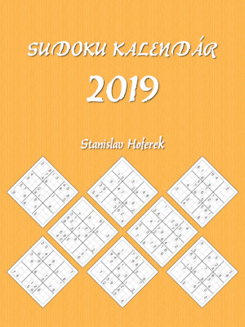

Autor | Vydavateľ | Licencia | Vydanie | GKBN
Stanislav Hoferek | Greenie knižnica | CC-BY-NC-ND | Prvé (2019) | 000111

Nápad vytvoriť jednoduchú knihu so sudoku krížovkami prišiel už dávnejšie. Podobne aj myšlienka urobiť veľmi jednoduchý kalendár. Dať to však dohromady nám napadlo až teraz. Sudoku kalendár pre rok 2019 nie je žiadne veľké dielo. Ak však hľadáte niečo, čo sa dá rýchlo vytlačiť a niekam zavesiť, tak môže splniť túto požiadavku.

Súčasťou sú sudoku puzzle strednej náročnosti. V mesiaci Jún sa pridalo jedno veľké sudoku s rozmermi 16x16. December 2019 a Január 2020 majú sudoku s nižšou náročnosťou. Samozrejme sme na koniec tejto veľmi krátkej knihy pripravili návod na lúštenie sudoku. Jednoduchý a ľahko pochopiteľný, ale nie napísaný jednou vetou.

1. január Deň vzniku Slovenskej republiky - štátny sviatok
6. január Zjavenie Pána (Traja králi) - deň pracovného pokoja

19. apríl Veľký piatok - deň pracovného pokoja
22. apríl Veľkonočný pondelok - deň pracovného pokoja

1. máj Sviatok práce - deň pracovného pokoja
8. máj Deň víťazstva nad fašizmom - deň pracovného pokoja

5. júl Sviatok svätého Cyrila a Metoda - štátny sviatok

29. august Výročie SNP - štátny sviatok

1. september Deň Ústavy Slovenskej republiky - štátny sviatok
15. september Sedembolestná Panna Mária - deň pracovného pokoja

1. november Sviatok všetkých svätých - deň pracovného pokoja
17. november Deň boja za slobodu a demokraciu - štátny sviatok

24. december Štedrý deň - deň pracovného pokoja
25. december Prvý sviatok vianočný - deň pracovného pokoja
26. december Druhý sviatok vianočný - deň pracovného pokoja

Január
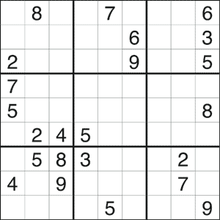 | 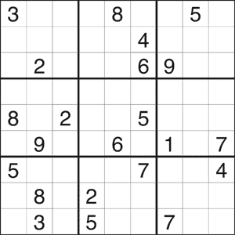
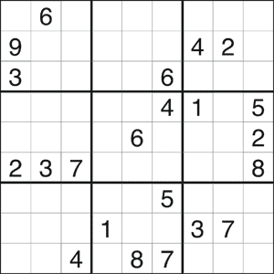 | 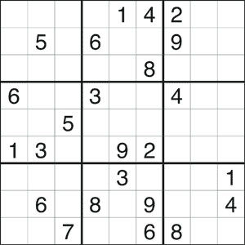
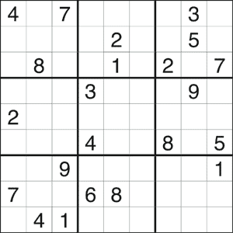 | 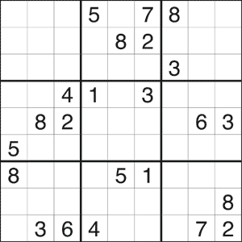
1 2 3 4 5 6 7 8 9 10 11 12 13 14 15 16 17 18 19 20 21 22 23 24 25 26 27 28 29 30

Február
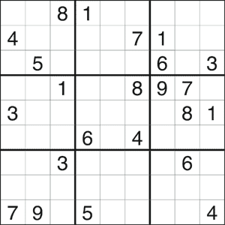 | 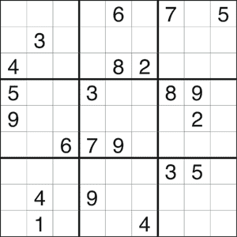
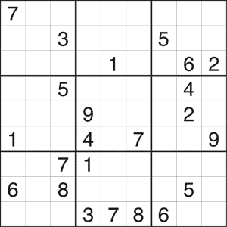 | 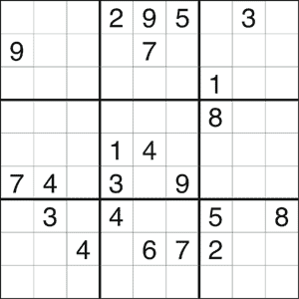
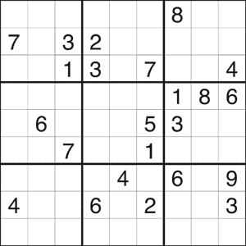 | 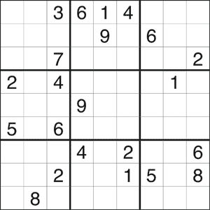
1 2 3 4 5 6 7 8 9 10 11 12 13 14 15 16 17 18 19 20 21 22 23 24 25 26 27 28

Marec
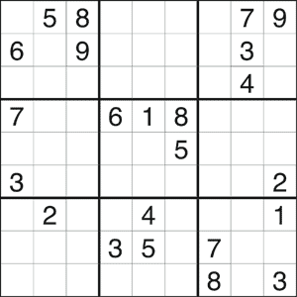 | 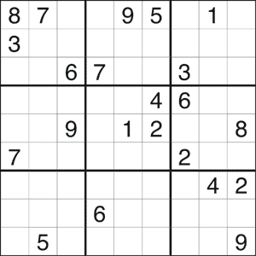
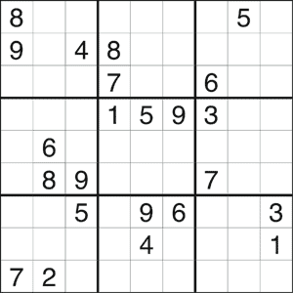 | 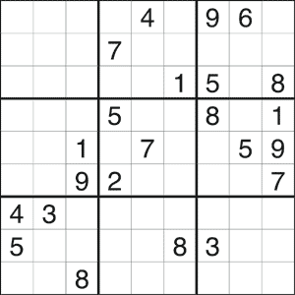
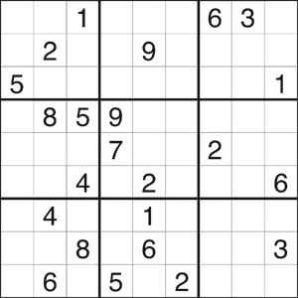 | 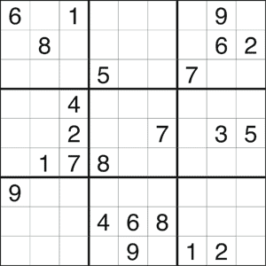
1 2 3 4 5 6 7 8 9 10 11 12 13 14 15 16 17 18 19 20 21 22 23 24 25 26 27 28 29 30 31

Apríl
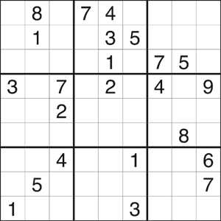 | 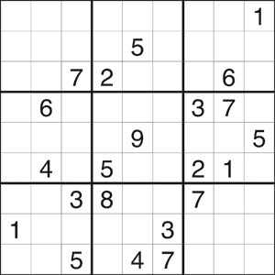
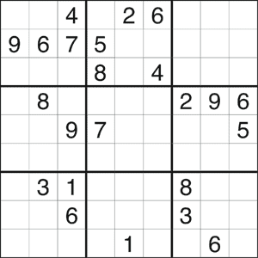 | 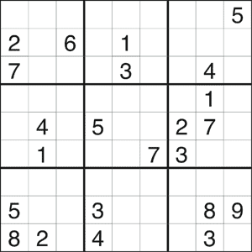
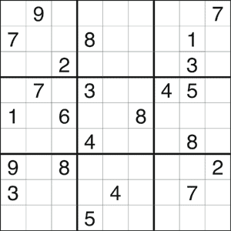 | 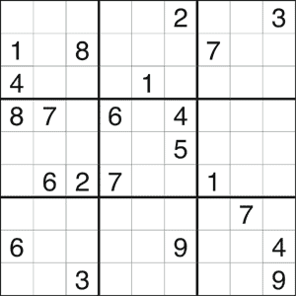
1 2 3 4 5 6 7 8 9 10 11 12 13 14 15 16 17 18 19 20 21 22 23 24 25 26 27 28 29 30

Máj
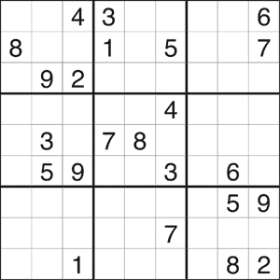 | 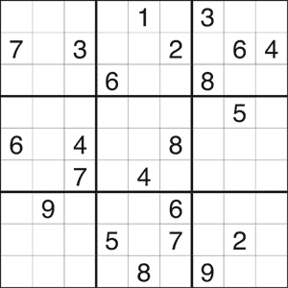
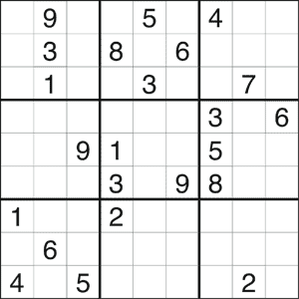 | 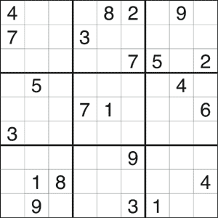
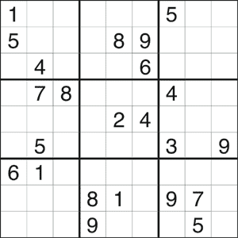 | 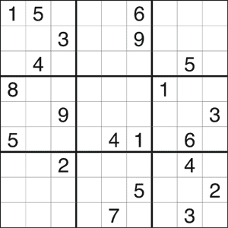
1 2 3 4 5 6 7 8 9 10 11 12 13 14 15 16 17 18 19 20 21 22 23 24 25 26 27 28 29 30 31

Jún
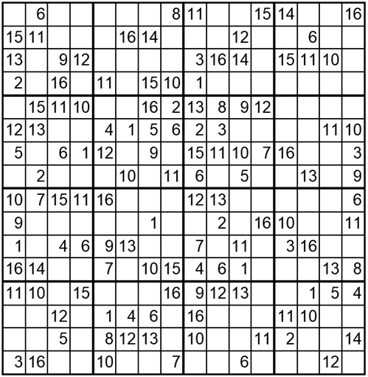

1 2 3 4 5 6 7 8 9 10 11 12 13 14 15 16 17 18 19 20 21 22 23 24 25 26 27 28 29 30

Júl
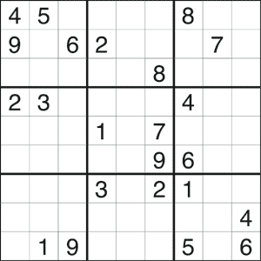 | 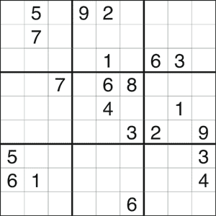
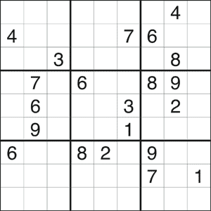 | 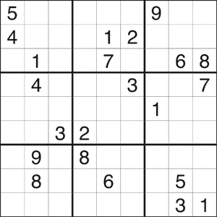
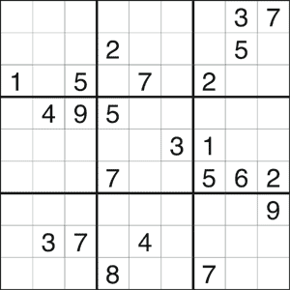 | 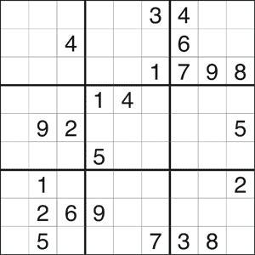
1 2 3 4 5 6 7 8 9 10 11 12 13 14 15 16 17 18 19 20 21 22 23 24 25 26 27 28 29 30 31

August
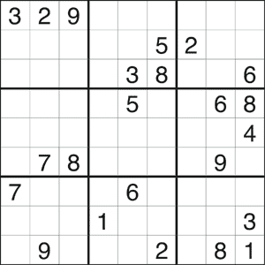 | 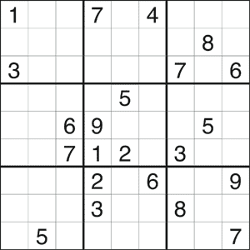
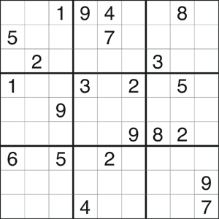 | 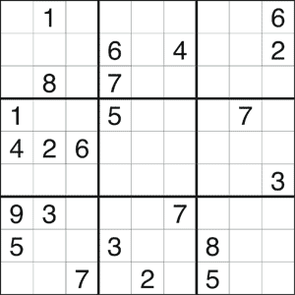
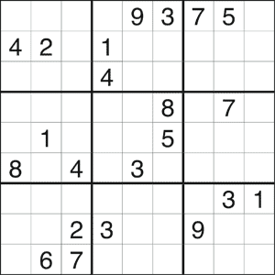 | 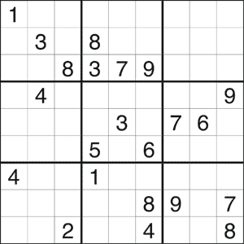
1 2 3 4 5 6 7 8 9 10 11 12 13 14 15 16 17 18 19 20 21 22 23 24 25 26 27 28 29 30 31

September
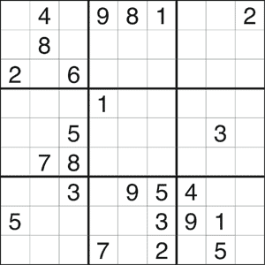 | 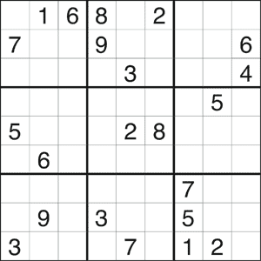
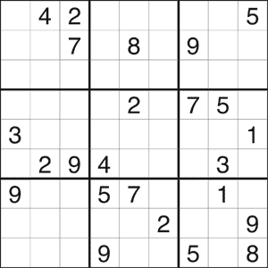 | 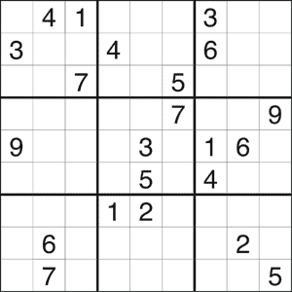
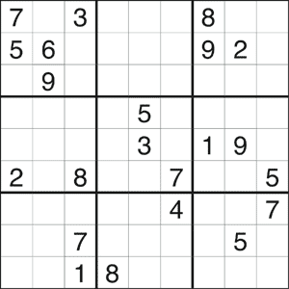 | 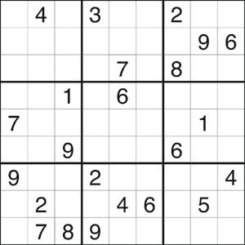
1 2 3 4 5 6 7 8 9 10 11 12 13 14 15 16 17 18 19 20 21 22 23 24 25 26 27 28 29 30

Október
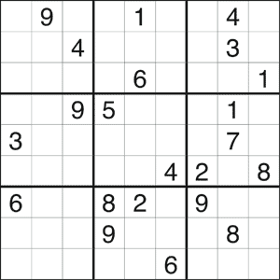 | 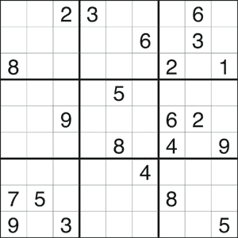
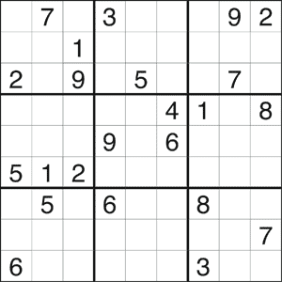 | 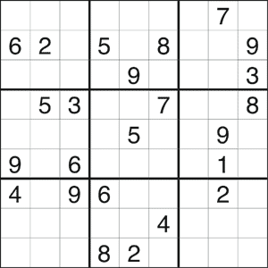
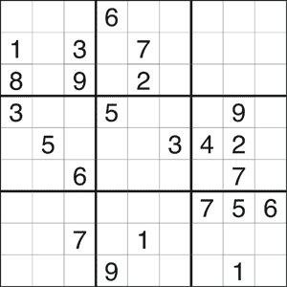 | 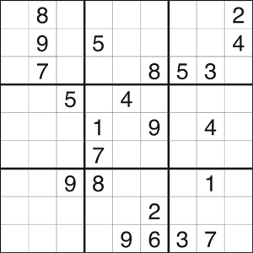
1 2 3 4 5 6 7 8 9 10 11 12 13 14 15 16 17 18 19 20 21 22 23 24 25 26 27 28 29 30 31

November
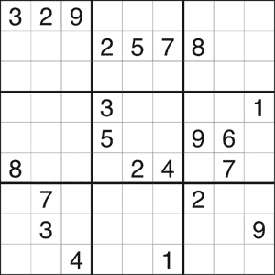 | 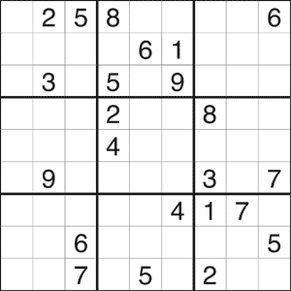
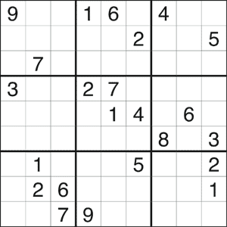 | 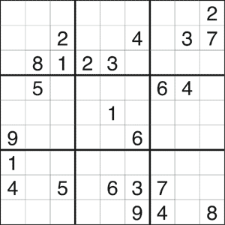
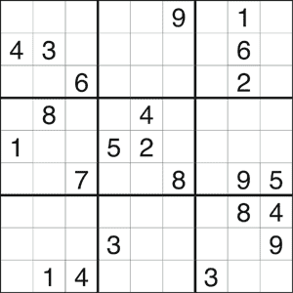 | 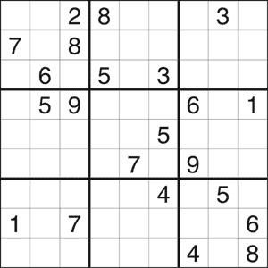
1 2 3 4 5 6 7 8 9 10 11 12 13 14 15 16 17 18 19 20 21 22 23 24 25 26 27 28 29 30

December
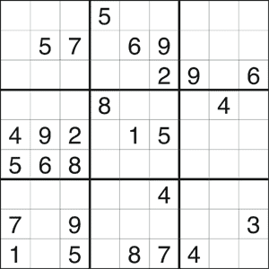 | 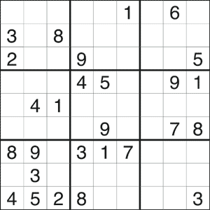
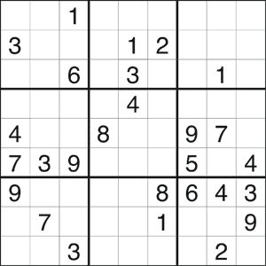 | 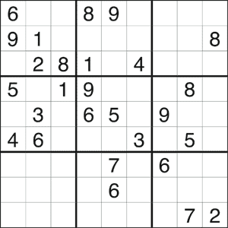
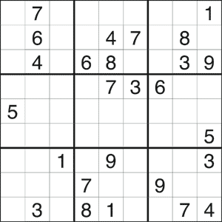 | 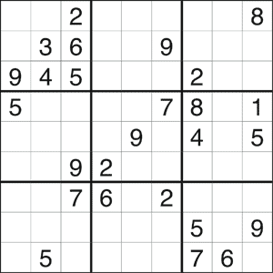
1 2 3 4 5 6 7 8 9 10 11 12 13 14 15 16 17 18 19 20 21 22 23 24 25 26 27 28 29 30 31

Január 2020
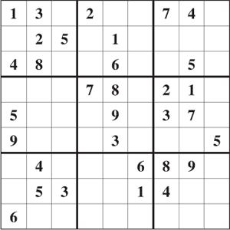 | 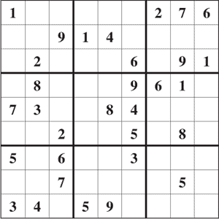
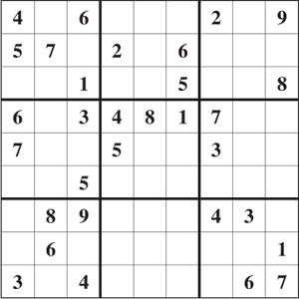 | 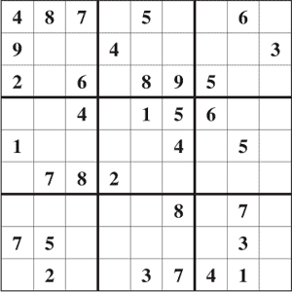
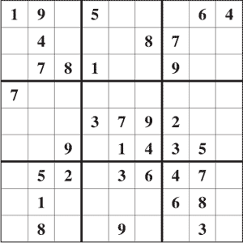 | 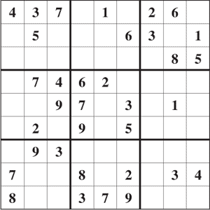
1 2 3 4 5 6 7 8 9 10 11 12 13 14 15 16 17 18 19 20 21 22 23 24 25 26 27 28 29 30 31

Ako lúštiť sudoku?
Pravidlá sudoku sú veľmi jednoduché. V každom riadku, v každom stĺpci a v každej 3x3 mriežke môže byť každé číslo len raz. Vylúštenie sudoku znamená vyplniť všetky políčka tabuľky, krok za krokom.

Kde a ako začať? Existuje niekoľko možností riešenia a skúsení riešitelia majú vlastné postupy.

V tomto veľmi jednoduchom príklade je menšia mriežka. Sú v nej len 4 čísla, od 1 do 4. Tu je najjednoduchšie riešenie. V druhom riadku sú skoro všetky čísla. Stačí napísať to, ktoré chýba. V tomto prípade trojka. Taktiež chýba číslo v treťom stĺpci a jediná možnosť je jednotka.

Ďalšíe jednoduché číslo je v celom prvom riadku a poslednom stĺpci. Nikde sa nehodí jednotka. Dvojka sa môže použiť len na jedno miesto, pretože inde už dvojka je použitá. Rovnako môže byť na jednom mieste aj trojka a štvorka.

Ostáva už len jedna malá vriežka vľavo dole. Jej vyplnenie je veľmi jednoduché, pretože každé číslo môže byť len na jednom jedinom mieste – tam, kde ešte nie je použité ani v riadku, ani v stĺpci.

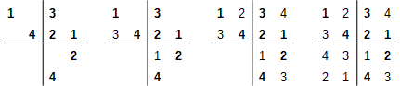
V nasledovnom príklade je použité už klasické sudoku. Prvý krok bol v tomto prípade postupné dopĺňanie jednotiek. Tie sa podarilo spracovať všetky. Následne sa dopĺňali dvojky, ale tam nebolo (zatiaľ možné) doplniť všetky. Prišli na rad trojky. Ďalej sa môže pokračovať rovnakým spôsobom. Alebo samozrejme akýmkoľvek len budete chcieť. Lúštiteľ má viac možností: dopĺňať štvorky, vrátiť sa k dvojkám či doplniť piaty stĺpec. 4 môže byť na dvoch miestach, 9 len na jednom.


